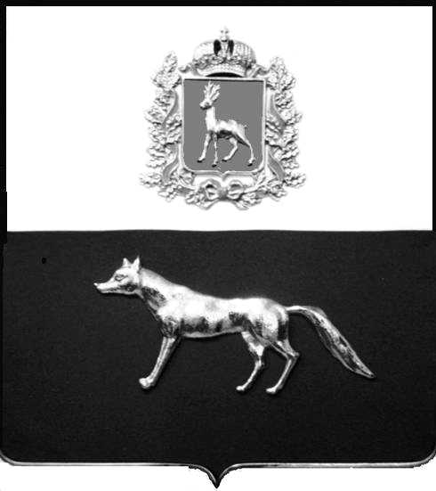
проект

Администрация
городского поселения Суходол муниципального района Сергиевский
Самарской области
ПОСТАНОВЛЕНИЕ
«____» ____________2022 г.
№ ________

О выявлении правообладателя
ранее учтенного объекта
недвижимости, жилого дома с
кадастровым номером
63:31:1102026:125 по адресу: Самарская область, Сергиевский район, пгт.Суходол, ул. Железнодорожная д.11

В соответствии с Федеральным законом от 06.10.2003 № 131-ФЗ «Об общих принципах организации местного самоуправления в Российской Федерации», с Федеральным Законом от 30.12.2020 №518-ФЗ «О внесении изменений в отдельные законодательные Российской Федерации», со статьёй 69.1 Федерального Закона от 13.07.2015 года №218-ФЗ «О государственной регистрации недвижимости», руководствуясь Уставом городского поселения Суходол муниципального района Сергиевский, на основании акта осмотра объекта недвижимого имущества №17 от 18.11.2022 года, Администрация городского поселения Суходол муниципального района Сергиевский

П О С Т А Н О В Л Я ЕТ:

1. В отношении ранее учтенного объекта недвижимости кадастровый номер 63:31:1102026:125, расположенного по адресу: Самарская область, Сергиевский район, пгт.Суходол, ул. Железнодорожная, д.11, площадью 42,30 кв.м, выявлен правообладатель:
Гр. РФ Алексеев Николай Николаевич, 06.06.1959 г.р., место рождения: с.Малое Микушкино Исаклинского р-на Куйбышевской обл., паспорт гр. РФ серия 36 05 № 317891 выдан Отделом Внутренних Дел Сергиевского района Самарской области 18.11.2005г., код подразделения 632-046, СНИЛС 122-484-309 36, адрес регистрации: Самарская область, Сергиевский район, пос.Суходол, ул. Железнодорожная, д.11;
2. Право собственности подтверждается регистрационным удостоверением бюро технической инвентаризации от 26 мая 1983 года, выданное на основании договора купли Суходольского пос/совета от 18 марта 1982года, р №21, записано в реестровую книгу под №63, инвентарное дело № 2-63-21.
3. Направить данное постановление в Управление Федеральной службы государственной регистрации, кадастра и картографии по Самарской области.
4. Контроль за выполнением настоящего постановления оставляю за собой.

Глава муниципального района
Сергиевский Самарской области А.И. Екамасов

Проект решения получил:

________________________ ____________________
[Подпись/Дата] [Ф. И. О.]

Примечание: в течение тридцати дней со дня получения проекта решения выявленный правообладатель вправе направить возражения относительно сведений о правообладателе по адресу:

446552, Самарская область, Сергиевский район, пгт.Суходол, ул. Советская, д. 11, каб. 4

